Załącznik nr 1 do zapytania ofertowego.

Modernizacja systemu sterowania i wizualizacji procesu technologicznego oczyszczalni ścieków w Rabce Zdroju.

Opis Przedmiotu Zamówienia

Spis treści
1. Opis istniejącego systemu sterowania 2
1.1 Składowe sterowniki PLC systemu istniejącego: 2
2. Modernizacja systemu sterowania oczyszczalni ścieków. 2
3. System Wizualizacji – SCADA. 4
4. Opis sieci 6
4.1 Wykonanie połączeń struktury sieci oraz automatyki. 6
4.1.1 Etap I: Sterownia, Rozdzielnia główna, Hala Krat 7
4.1.2 Etap II: Reaktory SBR, Dmuchawy, Stacja PIX 9
4.1.3 Etap III – Pompownia, Kolektor śc. Oczyszczonego 11
1.2 Zalecana specyfikacja techniczna komputera PC dla potrzeb systemu wizualizacji. 13

Opis istniejącego systemu sterowania

Obecny system sterowania opiera się pięciu sterownikach programowalnych Saia PCD2, które należy zdemontować etapowo na ruchu (bez zatrzymania) procesu technologicznego wymieniając poszczególne jednostki na wyspy układów wejść/wyjść, jednocześnie uruchamiając poszczególne części procesu w nowym systemie sterowania.

Składowe sterowniki PLC systemu istniejącego:

- System SCADA Control Maestro – komputer sterowni
- Sterownik główny – Sterownia
- Sterownik tablicy synoptycznej - Sterownia
- Sterownik pompowni i krat – Budynek pompowni
- Sterownik reaktorów – Rozdzielnia SBR
- Sterownik dmuchaw – Budynek dmuchaw

Modernizacja systemu sterowania oczyszczalni ścieków.

Wymiana trzech i demontaż pozostałych sterowników programowalnych PLC starego systemu w istniejących szafach sterowniczych automatyki oczyszczalni ścieków. Wymiana odbywać się będzie bez ingerencji w istniejący projekt i układ elektryczny systemu sterowania zachowując dotychczasowy układ elektryczny automatyki i jej zasilania. Wymiana rozdzielni sterujących polega na odbudowie kopii istniejących rozdzielni bazujących na nowych elementach, zabezpieczeniach urządzeń oraz nowym osprzęcie elektrycznym. Oprogramowanie sterowników powinno być odtworzone z istniejącego pracującego obecnie algorytmu pracy oczyszczalni w porozumieniu z inwestorem, główną osobą nadzorującą wdrażanie nowej wersji oprogramowania i wprowadzenie poprawek jest Technolog oczyszczalni ścieków w Rabce Zdroju.
Demontaż istniejących sterowników: głównego oraz tablicy synoptycznej znajdujących się w pomieszczeniu sterowni. Nowe kontrolery automatyki PAC zostaną zaprogramowane zgodnie z dotychczas działającym algorytmem sterowania, należy przewidzieć również naniesienie poprawek w programie sterującym, jeżeli inwestor wskaże taką potrzebę. Zastosowane zostaną dwa kontrolery programowalne automatyki np. PAC EPSCPE400 połączone ze sobą jako jednostki redundantne i pracujące w sieci Profinet z modułami rozproszonych wejść/wyjść np. I/O RSTIEP. Kontrolery pracować będą w systemie sprzętowej redundancji gotowości sterowania „HOT STAND BY”. Układ redundancji tego typu opiera się o dwa kontrolery np. General Electric PAC Systems IC695CPE400 . Układ tak zwany układem wysokiej dostępności to system sterowania zbudowany z redundantnych elementów. Redundantne elementy gwarantują przełączenie na moduł rezerwowy w razie awarii modułu głównego, dzięki czemu awaria elementu nie zatrzymuje procesu produkcyjnego. Oferowany przez GE Intelligent Platforms system redundancji
PACSystems HA zapewnia automatyczne przełączanie bez uderzeniowe (Hot Standby Redundancy) co oznacza, że proces przełączenia na moduł rezerwowy jest niezauważalny dla całego procesu. Jest to system oparty o rozwiązania sprzętowe nie programowe.

Rys. 1 Układ systemu automatyki oczyszczalni ścieków
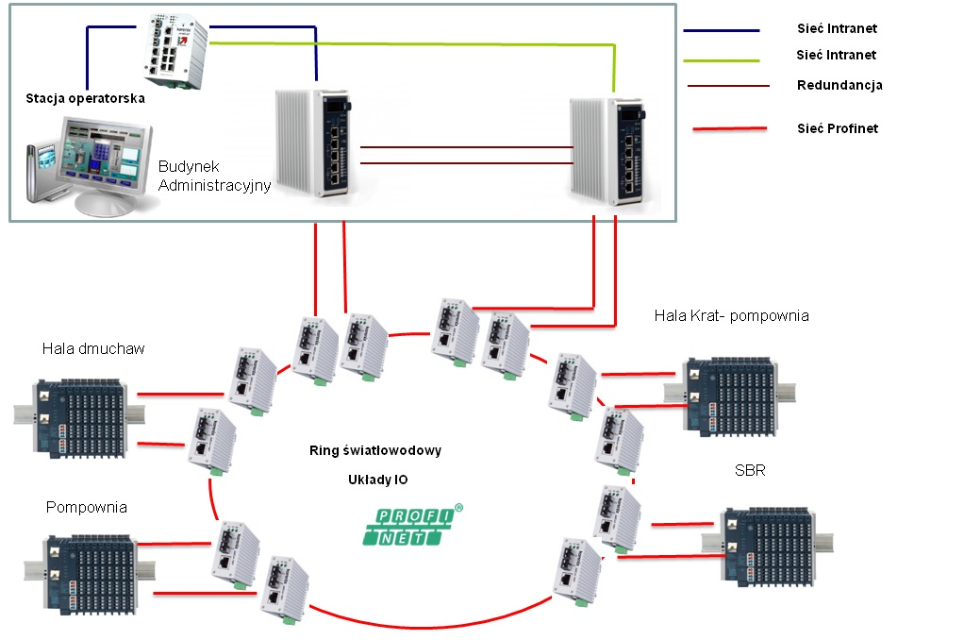

Wymagane cechy systemu sterowania:

- Możliwość budowania układów z redundancją jednostek centralnych klasy Hot-Standby Redundancy.
• Synchronizacja danych pomiędzy kontrolerami w oparciu o wbudowane porty Ethernet a komunikacja z węzłami I/O w oparciu o sieć Profinet.
• Komunikacja z oddalonymi węzłami w topologii magistrali, gwiazdy oraz ringu (redundantna magistrala) w czasie 1-16ms.
• Praca w temperaturze -40 do +70 st.C
• Konstrukcja typu Stand Alone
• Praca kontrolera w architekturze Simplex oraz redundantnej
• 64 MB pamięci programu RAM i FLASH
• Programowanie na ruchu z funkcją Test Mode
• 4-rdzeniowy procesor 1.2 GHz
• Programowanie w LD, ST, C i FBD
• Obsługa komunikacji Modbus TCP Client/Server, EGD, SRTP, OPC-UP oraz Profinet MRP
• 4 niezależne sieci Ethernet 10/100/1000 Mbps wyprowadzone na 6 portach RJ45 (wymiana danych w standardzie Profinet, Modbus TCP, SRTP.
• Certyfikat Achilles Level 2
• CPE400 pozwala na obsługę komunikacji w standardzie HART Pass-Through.

Wymagane cechy modułów wysp wejść wyjść rozproszonych:

• Montaż i serwis modułów na ruchu (obsługa HotSwap – montaż i demontaż modułów pod napięciem, Service On Run)
• Serwis z poziomu WebServera
• Praca w temperaturze -20 do +60oC
• Obsługa modułów bezpieczeństwa SIL3
• Redundantna komunikacja do systemu nadrzędnego Profinet MRP RING
• Obsługa do 1024 sygnałów w ramach jednego węzła

Wymiana sterowników oraz oprogramowanie kontrolerów PAC i sterowników PLC odbędzie się etapowo na ruchu oczyszczalni.

Po zakończeniu zadania należy przekazać kopie bezpieczeństwa finalnej wersji programu sterującego procesem oczyszczalni ścieków pracującego w kontrolerach PAC oraz programu sterownika PLC sterującego zasuwą dopływu ścieków. Należy również wykonać kopię bezpieczeństwa systemu wizualizacji SCADA i przekazać inwestorowi. Wszelkie hasła dostępu a zwłaszcza do kontrolerów PAC i sterowników PLC należy przekazać inwestorowi bezpośrednio lub w bezpiecznej kopercie zapieczętowanej do zakończenia okresu gwarancji. Dodatkowo w dokumentacji powykonawczej należy przekazać kartę haseł oraz konfiguracji sieci zbudowanej w ramach zadania.

Przewidziano także budowę sieci światłowodowej łączącej poszczególne węzły sterowania oczyszczalną oraz utworzenie trzech podsieci dla kamer, intranetu i Internetu. Konfiguracje wysp rozproszonych wejść/wyjść np. RSTi-EP I/O odpowiadają konfiguracjom istniejących sterowników PLC oczyszczalni z około 5% dodatkiem wejść wyjść. W nowym systemie przewidziano możliwość szerokiej rozbudowy systemu poprzez zastosowanie sieci PROFINET w układzie „Ring” co daje bezpieczeństwo komunikacji w sieci nawet podczas uszkodzenia odcinka ringu sieci.

System Wizualizacji – SCADA.

Zakup i dostarczenie zestawu komputerowego w konfiguracji zalecanej przez producenta oprogramowania SCADA, oraz wykonanie systemu wizualizacji na zakupionym komputerze PC, przy wykorzystaniu oprogramowania wizualizacyjnego np.: firmy Wonderware InTouch w wersji Runtime 1000 zmiennych.

Wymagane cechy oprogramowania wizualizacyjnego:

• Jedno środowisko programistyczne
• Kontrolki Microsoft ActiveX i integracja .NET
• Symbole graficzne zaprojektowane wg. Situational Awareness – gotowe do użycia w bibliotece z ponad 500 wstępnie zaprojektowanych i konfigurowalnych graficznych i obiektowych symboli.
• Możliwość rozszerzenia licencji i jej aktualizacji
• Możliwość rozszerzenia funkcjonalności i pełnego skalowania systemu
• Dostęp do interfejsu z dowolnego miejsca na świecie. InTouch Access Anywhere udostępnia aplikację wizualizacyjną na dowolne urządzenie wyposażone w przeglądarkę www zgodną z HTML5.
• Oprogramowanie Wonderware w pełni wspiera systemy wirtualizacyjne HyperV i VMware ułatwiając stosowanie nowoczesnych technik obniżania kosztów posiadania systemów informatycznych.
Serwery DAS:
- Allen-Bradley ABCIP DAServer
- Allen-Bradley ABDHPlus DAServer
- Allen-Bradley ABTCP
- GEFanuc GESRTP DAServer
- Modbus TCP DAServer
- Modbus Serial DAServer
- Mitsubishi Ethernet DAServer
- Mitsubishi A/Q Serial DASMTAQSerial DAServer
- Mitsubishi FX Net DASMTFXNet DAServer
- Mitsubishi FX Serial DASMTFXSerial DAServer
- Omron FINS Serial DASOMFINSSerial DAServer
- Omron FINS Ethernet DASOMFINSEthernet DAServer
- Omron E5C Serial DASOME5C DAServer
- Siemens SI Direct DAServer
- Siemens Simatic NET S7 DAServer

Należy dostarczyć zestaw komputerowy z systemem operacyjnym Windows 10 Pro np.: Dell Vostro 3668 (S227VD3668BTSEMG) 16 GB RAM/ 256 GB SSD/ 1 TB HDD (specyfikacja dołączona do opisu) z monitorem 25 cali i kartą graficzną np.: Radeon HD6950 DCII 2GB PX DDR5 256BIT 2xDVI + 4xHDMI z czterema wyjściami HDMI dla dodatkowego połączenia i wyświetlenia zdublowanego obrazu wizualizacji. Zdublowany obraz wizualizacji będzie wyświetlany na dostarczonych czterech scalonych telewizorach LED 50 cali i zamontowanych w sterowni w miejscu istniejącej tablicy synoptycznej, którą należy zdemontować.
Zainstalować należy na komputerze dostarczonym oprogramowanie wizualizacyjne np. Wonderware InTouch to przemysłowe oprogramowanie zaprojektowane do wizualizacji oraz kontroli procesów produkcyjnych, w pełni zgodne z wytycznymi dla systemów klasy SCADA (Supervisory Control And Data Acquisition) oraz HMI (Human-Machine-Interface). Oferuje łatwe w użyciu i intuicyjne środowisko oraz funkcjonalność umożliwiającą szybkie projektowanie, testowanie oraz wdrażanie wartościowych systemów udostępniających użytkownikom dane bezpośrednio z systemów sterownia i produkcji. InTouch to także otwarte i elastyczne oprogramowanie, umożliwiające dostosowanie aplikacji do aktualnych potrzeb przy zachowaniu szerokiego wachlarza połączeń z urządzeniami oraz systemami spotykanymi w przemyśle. Wykonanie wizualizacji procesu technologicznego oczyszczalni ścieków gdzie przedstawiony zostanie schemat technologiczny oczyszczalni oraz poszczególne urządzenia uwzględniając ich stan (Praca/Stop/Awaria, Otwarty/Zamknięty) itp. Całość systemu wizualizacji wykonana zostanie w uzgodnieniu formy graficznej oraz funkcjonalnej z inwestorem w ramach ilości 1000 zmiennych dostępnych w zakupionej licencji.

1. Wykonanie okien synoptycznych poszczególnych etapów procesu technologicznego w uzgodnieniu z inwestorem co do formy i treści w ramach zasobów wejść/wyjść budowanego systemu.
2. Odczyty zmiennych technologicznych oraz nastawy odpowiednich zmiennych procesowych ustalone z inwestorem w ramach możliwości opisanego systemu.
3. Wykresy przebiegów czasowych pomiarów.
4. Archiwizacja danych procesowych oraz eksport danych do jednego z powszechnie stosowanych formatów – xls - csv. Wykonywanie archiwizacji prosto z wykresu przebiegu czasowego.
5. System bieżącego alarmowania oraz analizy częstotliwości alarmów z urządzeń da możliwość szybkiej i właściwej ingerencji w przypadku stanów awaryjnych w postaci wykresu pareto przedstawiającego częstotliwość występowania alarmów oraz historii alarmów na obiekcie oczyszczalni ścieków.
6. System obsługi serwisowej urządzeń, gdzie monitorowany jest czas pracy poszczególnych urządzeń (urządzenia monitorowane uzgodnione z inwestorem). Czas ten odejmowany jest od czasu do przeglądu okresowego nastawionego przez operatora i po przekroczeniu czasu powinno zostać wyzwolone ostrzeżenie przeglądu urządzenia.
7. System sporządzania raportów. Dobowe miesięczne i roczne czasy pracy urządzeń, wielkości przepływów będą dostępne w formie raportu (urządzenia monitorowane w systemie obsługi serwisowej)
8. System hierarchii logowania użytkowników pozwoli na kontrolę dostępu do danych oraz nastaw procesowych oczyszczalni.

Opis sieci

Inwestor wykonał we własnym zakresie okablowanie sieci światłowodowej plan sieci ukazuje rys nr 2 i nr 3. Sieć oparta jest na światłowodzie jedno-modowym kabel typu: EXO 1,5kN kabel z centralną tubą luźną LSOH 12F 9/125 G.652D. Dwanaście włókien pozwala na utworzenie następujących sieci:
- PROFINET – komunikacja systemu sterowania w wersji RING (okrąg)
- Sieć monitoringu obiektu kamerami przemysłowymi CCTV IP
- Sieć intranet dla potrzeb bezpośredniej komunikacji urządzeń z systemem SCADA
- Sieć dostępu do Internetu w obrębie podłączonych budynków.

Wykonanie połączeń struktury sieci oraz automatyki.

Należy dostarczyć i wykonać montaż osprzętu sieciowego do obsługi poszczególnych podsieci według poniższego opisu.
Wymagane cechy osprzętu sieciowego typu switch to:

- Alarmowe wyjścia przekaźnikowe dla portu i zasilania
- Redundancja zasilania
- Solidna aluminiowa obudowa o stopniu ochrony IP31
- Szeroki zakres temperatur pracy: -25...+70°C
- Gwarancja: 54 miesiące
- Obsługa przemysłowego protokołu Modbus TCP/IP

Do budowy sieci przewidziano zabudowę przełącznic światłowodowych odpowiednich co do ilości kabli i włókien wprowadzonych do szaf z przełącznicami. Należy wykonać spawania wszystkich włókien łącząc je z „pigtailami” tak aby wprowadzić wszystkie włókna kabli doprowadzonych do przełącznic.

Etap I: Sterownia, Rozdzielnia główna, Hala Krat

Budynek administracyjny sterownia:

Montaż szafy np.: Fibrain SWJ-06-400-S04-B w szafie należy doprowadzić do niej istniejące kable światłowodowe, zabudować przełącznicę np.: FB1202 z płytą montażowa np. FB2044 bez śrub, wraz z osprzętem 2 tacki 24 spawy do ułożenia 24 spawów oraz 24 adapterami np.: A101-SC-SX-1123, należy wykonać 24 spawy z „pigtailami” dobranymi złączem odpowiednio do zastosowanego urządzenia. Dodatkowo należy zabudować w szafie 2 sztuki konwerterów światłowód/Ethernet np.: JET-CON-1301-S (rozgałęzienia ringu PROFINET) oraz switche:
- Obsługa sieci CCTV IP w budynku krat i budynku dmuchaw np JET-NET-3810GF 1szt. z modułami sfp np. JET-SFP-G-LX10 2szt
- Obsługa sieci intranet SCADA w stronę budynku krat i budynku dmuchaw np. JET-NET-3008F-S 1 szt.
- Obsługa sieci dostępu do Internetu w stronę budynku krat i budynku np.JET-NET-3008F-S 1szt.

W celu utrzymania ciągłości komunikacji i kontroli urządzeń podczas zaniku napięcia zasilającego należy wykorzystać istniejący zasilacz awaryjny do zasilenia kontrolerów PAC oraz osprzętu sieciowego. Zasilacz należy wykorzystać jako redundantny zasilacz kontrolerów automatyki poprzez doprowadzenie jego napięcia wtórnego na drugi kontroler. Zasilacz zabudowany przy kontrolerach należy wykorzystać jako redundantne zasilanie osprzętu siecowego i podłączyć do dodatkowych wejść nr 2 w osprzęcie sieciowym.

Używając patchkordów światłowodowych oraz miedzianych należy wykonać rozgałęzienia odpowiednich sieci jak opisano wyżej. Dodatkowo należy wykonać połączenie komunikacji Ethernet w sieci intranet z systemem SCADA, przetwornika przepływu ścieków na kolektorze wejściowym oczyszczalni. Przetwornik przepływu znajduje się w sterowni oczyszczalni. Połączenie to należy wykonać poprzez konwerter protokołu MODBUS RTU na MODBUS TCP np.: Astrada AST-CON-485E. Łącze Ethernet konwertera należy połączyć z siecią intranet oczyszczalni ścieków poprzez, którą zbierane są dane procesowe w innych protokołach poza dedykowaną siecią PROFINET. Do switcha CCTV należy podłączyć skrętką miedzianą kamery z budynku magazynowego oraz kamery z budynku administracyjnego.

W istniejącej szafie sterownika należy zabudować 2 sztuki kontrolerów automatyki np. General Electric PAC Systems IC695CPE400, zasilacz 24V 5A oraz wykonać połączenie sieci ring bezpośrednio pomiędzy kontrolerami za pomocą kabli dedykowanych PROFINET oraz rozgałęzienia Ringu do konwerterów światłowodowych w stronę Budynku krat oraz Budynku dmuchaw.

Budynek rozdzielni głównej.

Montaż analizatorów sieci typu np.: LUMEL ND30, 3 fazy z dostępnym protokołem MODBUS TCP wraz z osprzętem zabezpieczającym zgodnie z zaleceniami producenta. Montaż odpowiednio dobranych 2 kompletów przekładników np.: Lumel LCTB 74/50 600/5 A lub 1000/5A ( uzgodnić z inwestorem). Uruchomienie analizatorów. Montaż szafy rakowej 19 ip65 10U w szafie należy zabudować przełącznicę np.: FB1201 z płytą montażowa np. FB2031 bez śrub, wraz z osprzętem tacka 12 spawów dla ułożenia 12 spawów oraz 12 adapterami np.: A101-SC-SX-1123, należy wykonać 12 spawów z „pigtailami”. Dodatkowo należy zabudować w szafie switch np.: JET-NET-2005F-S i wykonać okablowanie miedziane dla połączenia sieci intranet z analizatorami ND30 poprzez switch np. JET-NET-2005F-S. Należy również zabudować zasilacz 24V 5A do zasilenia osprzętu sieciowego. Skonfigurować połączenie poprzez protokół MODBUS TCP dla komunikacji z systemem SCADA w celu wizualizacji parametrów zasilania oczyszczalni. Wizualizowane parametry zasilania należy uzgodnić z inwestorem.

Budynek Hali Krat.

Montaż szafy rakowej 19 cali ip65 18U obok istniejącej szafy sterowniczej z istniejącymi sterownikami PLC. W szafie należy zabudować przełącznicę np.: FB1202 z płytą montażowa np. FB2044 bez śrub, wraz z osprzętem 2 tacki 24 spawy do ułożenia 48 spawów oraz 36 adapterami np.: A101-SC-SX-1123, należy wykonać 36 spawów z „pigtailami” dobranymi złączem odpowiednio do zastosowanego urządzenia. Dodatkowo należy zabudować w szafie 2 sztuki konwerterów światłowód/Ethernet np.: JET-CON-1301-S (rozgałęzienia ringu PROFINET) oraz switche:
- Obsługa sieci CCTV IP w stronę budynku administracyjnego oraz zbiorników SBR np. JET-NET-3810GF 1szt. z modułami sfp np. JET-SFP-G-LX10 2szt
- Obsługa sieci intranet SCADA w stronę budynku administracyjnego i zbiorników SBR np. JET-NET-5010G 1 szt + 3 x moduły np JET-NET-3008F-S
- Obsługa sieci dostępu do Internetu w stronę budynku administracyjnego i zbiorników SBR np.JET-NET-3008F-S 1szt.

W celu utrzymania ciągłości komunikacji i kontroli urządzeń podczas zaniku napięcia zasilającego należy dostarczyć i zainstalować UPS typu rack np.: APC SmartUPS SC450 i zasilić z niego Układy sterowania i osprzęt sieciowy. Należy również zabudować zasilacz 24V 5A do zasilenia osprzętu sieciowego.

Przewidziano w tej lokalizacji wymianę sterownika istniejącego na wyspę wejść/wyjść np. RSTIEP PROFINET-RING w konfiguracji: interfejs EPXPNS001 1szt., 80 wejść cyfrowych, 24 wyjścia cyfrowe i 8 wejść analogowych o rozdzielczości 16 bitów. Wymiany należy dokonać na ruchu odtwarzając w trakcie wymiany dotychczasowy algorytm oprogramowania.
Dodatkowo w tej lokalizacji należy wykonać komunikację ze sterownikiem PLC firmy PRO Face w protokole MODBUS TCP w celu wizualizacji technologii urządzeń sterowanych przez ten sterownik. Wizualizowane parametry należy uzgodnić z inwestorem.

Etap II: Reaktory SBR, Dmuchawy, Stacja PIX

Reaktory SBR

Wymiana rozdzielnicy zasilająco sterującej R4 zasilającej mieszadła i pompy w zbiornikach SBR w układzie istniejącej rozdzielnicy w szafie ip 65. Projektując rozdzielnicę należy przewidzieć odpowiednie nowe zabezpieczenia urządzeń oraz rozkład temperatur i wentylacji zgodnie z obowiązującymi normami. Sterowanie urządzeniami w rozdzielnicy należy odtworzyć w układzie identycznym jak dotychczas zabudowując nowe elementy zabezpieczeń oraz nowy osprzęt elektryczny.
Montaż szafy rakowej 19 cali ip65 18U obok szafy istniejącego sterownika PLC w szafie należy zabudować przełącznicę np.: FB1202 z płytą montażowa np. FB2044 bez śrub, wraz z osprzętem 2 tacki 24 spawy do ułożenia 48 spawów oraz 24 adapterami np.: A101-SC-SX-1123, należy wykonać 24 spawy z „pigtailami” dobranymi złączem odpowiednio do zastosowanego urządzenia. Dodatkowo należy zabudować w szafie 2 sztuki konwerterów światłowód/Ethernet np.: JET-CON-1301-S (rozgałęzienia ringu PROFINET oraz switche:

- Obsługa sieci w stronę CCTV IP budynku hali krat i budynku dmuchaw np. JET-NET-3810GF 1szt. z modułami sfp np. JET-SFP-G-LX10 2szt.
- Obsługa sieci intranet SCADA w stronę budynku krat i budynku dmuchaw np. JET-NET-3008F-S 1szt.
- Obsługa sieci dostępu do Internetu w stronę budynku krat i budynku np. JET-NET-3008F-S 1szt.

W celu utrzymania ciągłości komunikacji i kontroli urządzeń podczas zaniku napięcia zasilającego należy dostarczyć i zainstalować UPS typu rack np.: APC SmartUPS SC450 i zasilić z niego układy sterowania i osprzęt sieciowy. Należy również zabudować zasilacz 24V 5A do zasilenia osprzętu sieciowego oraz wyspy wejść/wyjść. Przewidziano w tej lokalizacji wymianę sterownika istniejącego na wyspę wejść/wyjść np. RSTIEP PROFINET-RING w konfiguracji: interfejs EPXPNS001 1szt., 64 wejścia cyfrowe, 24 wyjścia cyfrowe i 8 wejść analogowych o rozdzielczości 16 bitów oraz 4 wejścia analogowe 16 bitów. Wymiany należy dokonać na ruchu odtwarzając w trakcie wymiany dotychczasowy algorytm oprogramowania.

Budynek dmuchaw.

Montaż szafy rakowej 19 cali ip65 18U obok szafy istniejącego sterownika PLC w szafie należy zabudować przełącznicę np.: FB1202 z płytą montażowa np. FB2044 bez śrub, wraz z osprzętem 2 tacki 24 spawy do ułożenia 48 spawów oraz 48 adapterami np.: A101-SC-SX-1123, należy wykonać 48 spawów z „pigtailami” dobranymi złączem odpowiednio do zastosowanego urządzenia. Dodatkowo należy zabudować w szafie 2 sztuki konwerterów światłowód/Ethernet np.: JET-CON-1301-S (rozgałęzienia ringu PROFINET) oraz switche:
- Obsługa sieci CCTV IP w stronę zbiorników SBR i pompowni np. JET-NET-3810GF 1szt. z modułami sfp np. JET-SFP-G-LX10 2szt
- Obsługa sieci intranet SCADA w stronę budynku krat i budynku dmuchaw np. JET-NET-3008F-S 1szt.
- Obsługa sieci dostępu do Internetu w stronę budynku krat i budynku np.JET-NET-3008F-S 1szt.

W celu utrzymania ciągłości komunikacji i kontroli urządzeń podczas zaniku napięcia zasilającego należy dostarczyć i zainstalować UPS typu rack np.: APC SmartUPS SC450 i zasilić z niego układy sterowania i osprzęt sieciowy. Należy również zabudować zasilacz 24V 5A do zasilenia osprzętu sieciowego oraz wyspy wejść/wyjść.
Przewidziano w tej lokalizacji wymianę sterownika istniejącego na wyspę wejść/wyjść np. RSTIEP PROFINET-RING w konfiguracji: interfejs EPXPNS001 1szt., 48 wejść cyfrowych, 24 wyjścia cyfrowe i 16 wejść analogowych o rozdzielczości 16 bitów. Wymiany należy dokonać na ruchu odtwarzając w trakcie wymiany dotychczasowy algorytm oprogramowania.

Stacja PIX

Montaż szafy z polimeru np.: ARIA 64 600x400x300mm IP66. W szafie należy zabudować 2 szt. przełącznic np.: PSL-12/DIN, należy wykonać 24 spawY z „pigtailami” dobranymi złączem odpowiednio do zastosowanego urządzenia. Dodatkowo należy zabudować w szafie 2 sztuki konwerterów światłowód/Ethernet np.: JET-CON-1301-S (rozgałęzienia ringu PROFINET). Należy również zabudować zasilacz 24V 5A do zasilenia osprzętu sieciowego, sterowania oraz wyspy wejść/wyjść. Przewidziano w tej lokalizacji montaż wyspy wejść/wyjść np. RSTIEP PROFINET-RING w konfiguracji: interfejs EPXPNS001 1szt., 16 wejść cyfrowych, 8 wyjść cyfrowych i 4 wejścia analogowych o rozdzielczości 16 bitów.

Etap III – Pompownia, Kolektor śc. Oczyszczonego

Pompownia

Montaż szafy z polimeru np.: ARIA 86 800x600x300mm IP66 w miejscu szafy (rozdzielni) istniejącej zasilającej pompownię. W szafie należy zabudować 3 szt. przełącznic np.: PSL-12/DIN, należy wykonać 36 spawów z „pigtailami” dobranymi złączem odpowiednio do zastosowanego urządzenia. Dodatkowo należy zabudować w szafie 2 sztuki konwerterów światłowód/Ethernet np.: JET-CON-1301-S (rozgałęzienia ringu PROFINET) oraz switche:

- Obsługa sieci CCTV IP w stronę budynku dmuchaw oraz kolektora ścieku oczyszczonego np. JET-NET-3810GF 1szt. z modułami sfp np. JET-SFP-G-LX10 2szt
- Obsługa sieci intranet SCADA w stronę budynku dmuchaw i kolektora ścieku oczyszczonego np. JET-NET-3008F-S 1szt
- Obsługa sieci dostępu do Internetu w stronę budynku dmuchaw i kolektora ścieku oczyszczonego np. JET-NET-3008F-S 1szt.

Należy również zabudować zasilacz 24V 5A do zasilenia osprzętu sieciowego, sterowania oraz wyspy wejść/wyjść. Przewidziano w tej lokalizacji montaż wyspy wejść/wyjść np. RSTIEP PROFINET-RING w konfiguracji 16 wejść cyfrowych, 8 wyjść cyfrowe i 4 wejścia analogowych o rozdzielczości 16 bitów. W szafie należy odtworzyć istniejące sterowanie pompownią oraz układ zasilania istniejących odbiorów na nowych zabezpieczeniach oraz nowym osprzęcie elektrycznym zgodnie z obowiązującymi normami. Algorytm oprogramowania sterującego pompownią należy uzgodnić z Technologiem oczyszczalni ścieków. Dodatkowo należy doprowadzić połączenie przetwornika przepływomierza ze switchem intranet poprzez istniejący konwerter protokołów ModbusRTU/ModbusTCP likwidując połączenie radiowe tego przetwornika z budynkiem administracyjnym. W pompowni należy zabudować dodatkowo sondę hydrostatyczną np. Aplisens SG25 S do pomiaru poziomu ścieków i podłączyć do wejścia analogowego wyspy RSTIEP. Całość obiektu przepompowni należy wizualizować w systemie SCADA w formie uzgodnionej z Inwestorem.

Kolektor ścieku oczyszczonego

Montaż szafy z polimeru np.: ARIA 64 600x400x230mm IP66. W szafie należy zabudować 2 szt. przełącznic np.: PSL-12/DIN, należy wykonać 24 spawy z „pigtailami” dobranymi złączem odpowiednio do zastosowanego urządzenia. Dodatkowo należy zabudować w szafie 2 sztuki konwerterów światłowód/Ethernet np.: JET-CON-1301-S (rozgałęzienia ringu PROFINET) oraz switche:

- Obsługa sieci CCTV IP w stronę budynku pompowni np. JET-NET-3810GF 1szt. z modułem sfp np. JET-SFP-G-LX10 1szt
- Obsługa sieci intranet SCADA w stronę budynku dmuchaw i kolektora ścieku oczyszczonego np. JET-NET-2005F-S 1szt

Należy również zabudować zabezpieczyć i zasilić zasilacz 24V 5A do zasilenia osprzętu sieciowego i automatyki. Przewidziano w tej lokalizacji montaż wyspy wejść/wyjść np. RSTIEP PROFINET-RING w konfiguracji: interfejs EPXPNS001 1szt., 8 wejść cyfrowych. Algorytm oprogramowania wejść wyspy uzgodnić z inwestorem.

Po zakończeniu zadania należy przekazać kopie bezpieczeństwa finalnej wersji programu sterującego procesem oczyszczalni ścieków pracującego w kontrolerach PAC oraz programu sterownika PLC sterującego zasuwą dopływu ścieków. Należy również wykonać kopię bezpieczeństwa systemu wizualizacji SCADA i przekazać inwestorowi. Wszelkie hasła dostępu a zwłaszcza do kontrolerów PAC i sterowników PLC należy przekazać inwestorowi bezpośrednio lub w bezpiecznej kopercie zapieczętowanej do zakończenia okresu gwarancji. Dodatkowo w dokumentacji powykonawczej należy przekazać kartę haseł oraz konfiguracji sieci zbudowanej w ramach zadania.

Rysunek 2. Inwentaryzacja sieci światłowodowej.

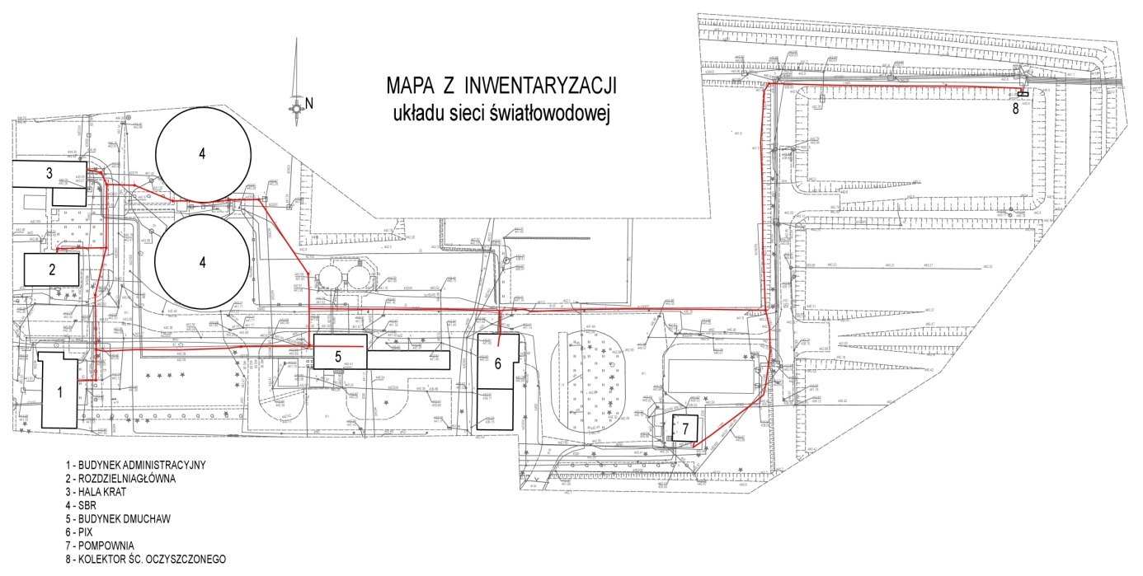

Rysunek 3. Układ sieci światłowodowej.

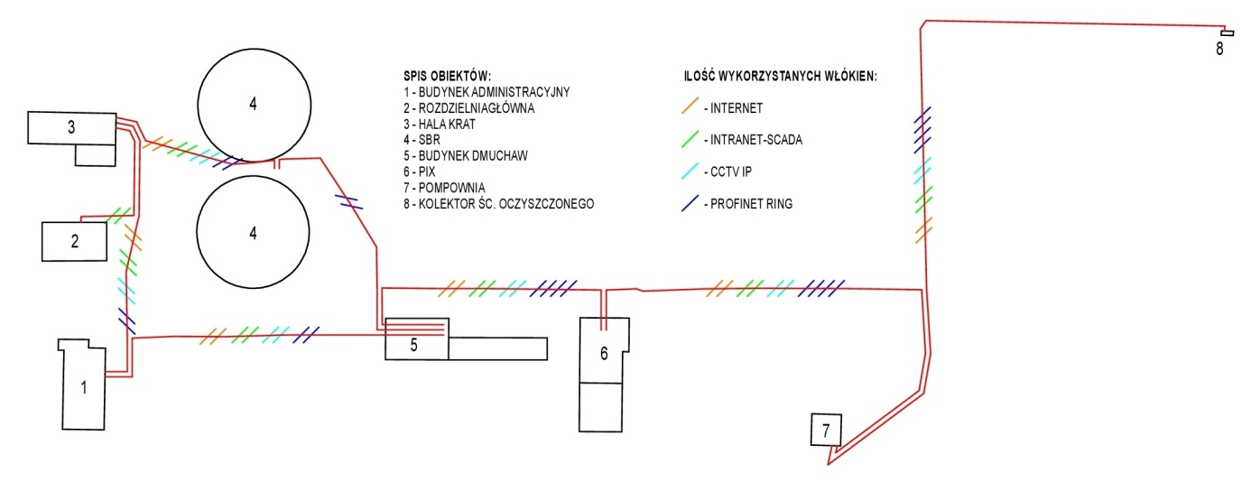

Zalecana specyfikacja techniczna komputera PC dla potrzeb systemu wizualizacji.

Np:Dell Vostro 3668 (S227VD3668BTSEMG) 16 GB RAM/ 256 GB SSD/ 1 TB HDD/

Specyfikacja techniczna:

Gwarancja producenta 36 miesięcy (on-site, next business day)
Monitor
Przekątna ekranu 25 [cal]
Parametry:
Napęd wbudowany - Tak
Rodzaj obudowy - Mini Tower
Moc zasilacza 240 [W]
Karta dźwiękowa Zintegrowana
Rodzaj napędu DVD-RW
Klawiatura,Mysz
Procesor - Intel Core i5-7400, 4 rdzenie
Częstotliwość taktowania 3.0 [GHz]
Oprogramowanie: System operacyjny Windows 10 Pro
Pamięć RAM (zainstalowana) 16 GB
Typ pamięci RAM: DDR4 Taktowanie 2400 [MHz]
Złącza: Wyjścia Video D-Sub (VGA) x1 HDMI x1
Liczba portów USB 2.0 - 4
Liczba portów USB 3.0 - 2
Złącza pozostałe RJ-45 x1
Wejście liniowe/mikrofonowe x1
Wyjście liniowe/słuchawkowe x1
Ilość gniazd SATA - 4
Czytnik kart pamięci - Tak
Obsługiwane karty pamięci
Dysk twardy o pojemności dysku 1 TB, Pojemność dysku SSD, 256 GB
Karta graficzna: Intel HD Graphics 630 Zintegrowana
Pamięć karty graficznej Współdzielona z pamięci RAM
Łączność: Karta sieciowa przewodowa 10/100/1000
Łączność bezprzewodowa WiFi 802.11 a/b/g/n/ac
Bluetooth - Tak
Wyposażenie: Klawiatura, Mysz, Przewód zasilający

